四川中衡检测技术有限公司
报告书信息网上公示内容填报表 ZLJL/43-01
报告书名称 | 四川广华交安科技有限公司职业卫生定期检测
用人单位名称 | 四川广华交安科技有限公司 |  | 联系人 | 邓经理
用人单位地址 | 四川省成都市温江区成都海峡两岸科技产业开发园
技术服务项目组成员 | 曾强、林瑞英
现场调查人员 | 曾强、林瑞英 | 现场调查时间及照片 | 2022.10.11 | 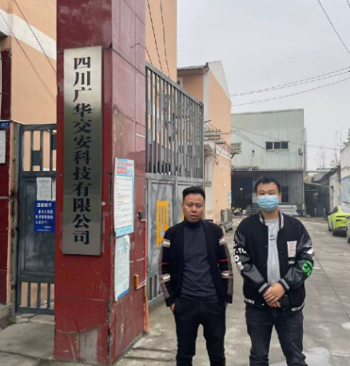
现场采样人员 | 曾强、林瑞英 | 现场采样时间及照片 | 2022.11.9 | 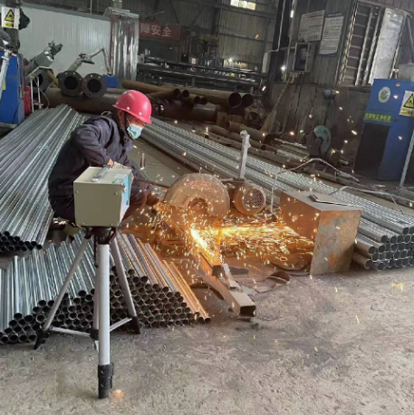
现场检测人员 | 曾强、林瑞英 | 现场检测时间及照片 | 2022.11.9
用人单位陪同人员 | 邓经理

